Latihan Mandiri

Buatlah flowchart dari pernyataan berikut dengan menggunakan FOR, WHILE, atau DO-WHILE:

1. Pengguna memasukkan nama dan jenis kelamin dari 30 mahasiswa di suatu kelas. Nama-nama mahasiswa yang ditampilkan hanya yang berjenis kelamin perempuan

* 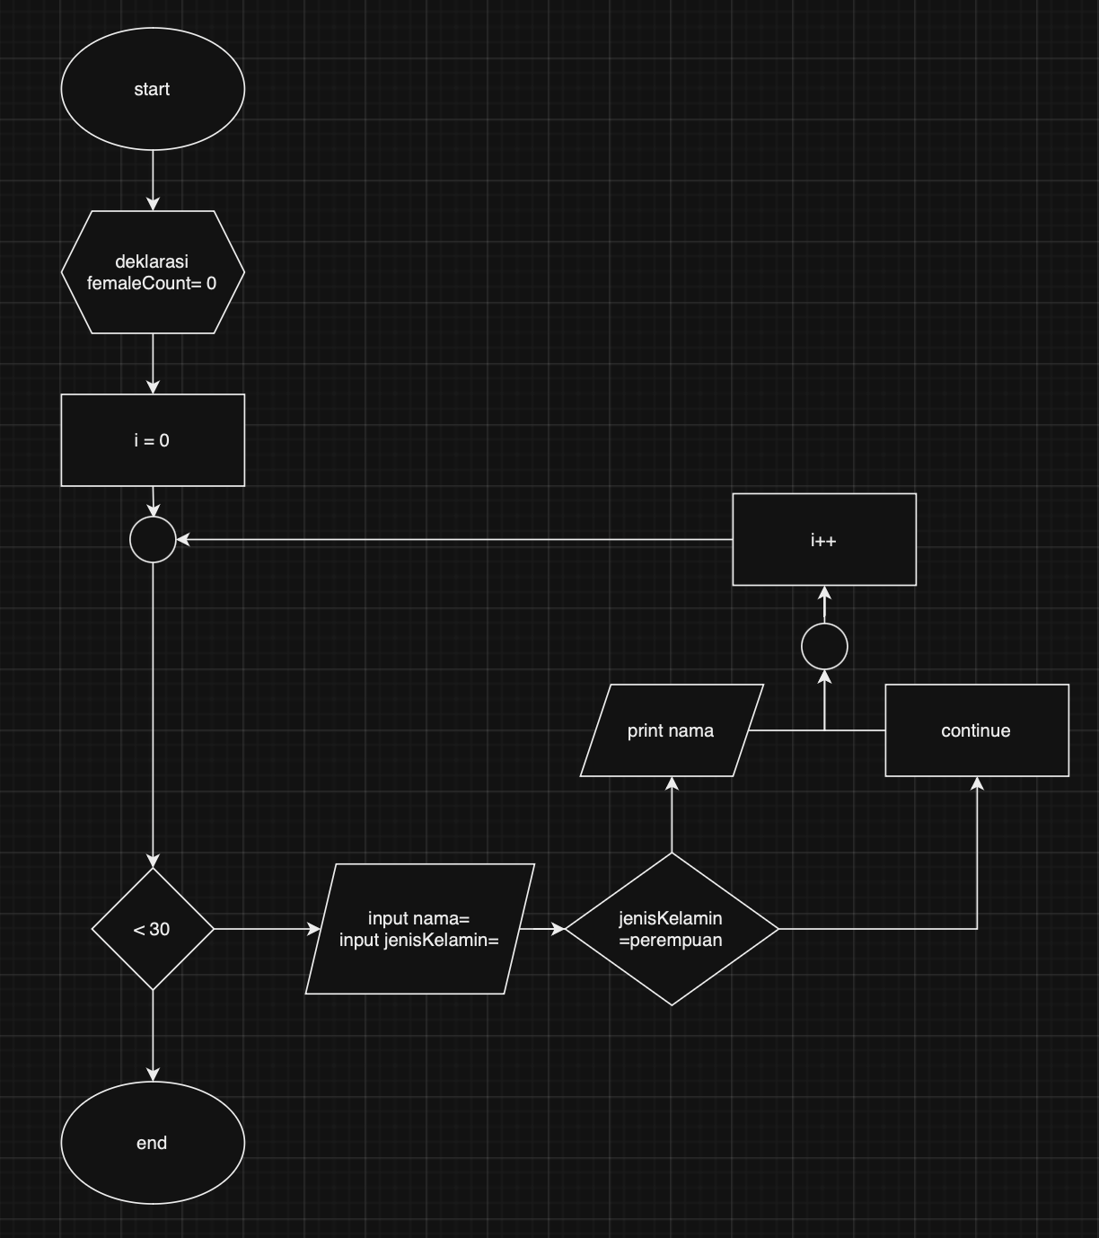

1. Menampilkan hasil penjumlahan deret bilangan 25 sampai dengan 1

* 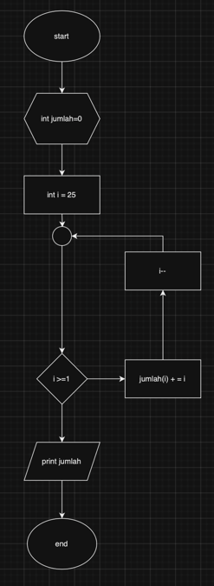

1. Menampilkan deret bilangan 1 sampai 50, kecuali bilangan kelipatan 3 (1 2 4 5 7 8 10 … 47 49 50)

* 